דגשים בפיתוח הפעילות הלימודית
בפיתוח התוצר שימו לב לדגשים הבאים:
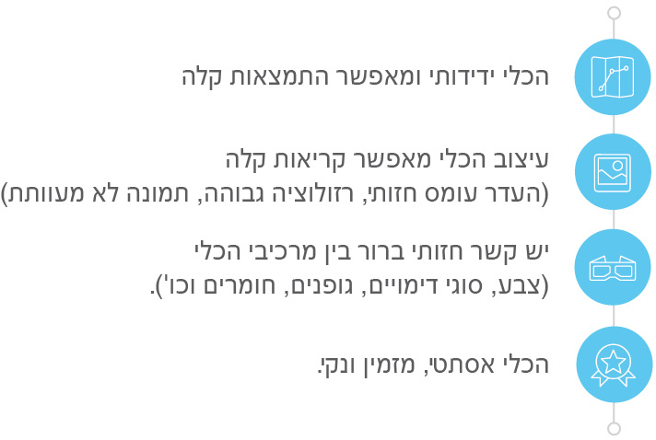

כללי
נושא השיעור: ספרות אנגלית
מקצוע/תחום דעת: ידע כללי
שכבת גיל: מגיל 10 ועד 99
המטרות הפדגוגיות של השיעור:
- ידע כללי באנגלית וכיף
Click here to enter text.הכלי הטכנולוגי בו תשתמש בשיעור: KAHOOT
קישור לתוצר שישולב בשיעור שבניתם בכלי הטכנולוגי שבחרתם: Click here to enter text.
סמנו את מרחב הלמידה, בו יתקיים השיעור: ☒ כיתה ☒ חדר מחשבים ☒מרחב חוץ כיתתי ☒בית

פרטים טכנו פדגוגיים
מלאו את הפרטים הבאים לפעילות הלימודית אותה תכננתם:
הסרטון בא כסיכום של שיעור – לכן תחילה חזרה על
- ההגדרות
- דוגמאות לטעויות נפוצות וסוגי טעויות של דו לשוניים
- הקשר בין לקויות למידה לבין דו לשוניים
- תאורית לרכישת השפה
- יתרונות של דו-לשוניים
- סיכום
הקלידו תיאור קצר של תוצר הלמידה הדיגיטלי: מצגת וסרטון קצר שמראה איך להכין לומדה דיגיטלית
סרטון של מצגת המסכם את נושא בנושא: לקויות למידה – שונות בין תלמידים – דו לשוניים. בו מדברים ונותנים מענה האם להיות דו לשוני גורם ללקות למידה, האם יש יתרונות בלהיות דו לשוניים.
- באיזה שלב על המורה להשתמש בתוצר הדיגיטלי?
☐ לפני השיעור (כפעילות מטרימה)
☐ בתחילת השיעור
☐ במהלך השיעור
☒ כסיכום השיעור

- משך הלמידה עם התוצר:
15 דקות

- כיצד על הלומד להשתמש בתוצר הלמידה?
☒ עבודה עצמית
☐ עבודת צוות
☐ מליאה

- השימוש בתוצר מאפשר למידה דיפרנציאלית
☐ כן. כיצד? Click here to enter text.
☐ לא
☒ לא רלוונטי

- השימוש בתוצר מאפשר חשיבה מסדר גבוה
☐ כן. כיצד? Click here to enter text.
☐ לא
☒ לא רלוונטי

- מהו תפקיד המורה בזמן הלמידה עם תוצר הלמידה הדיגיטלי?
☒ צפייה בלבד
☐ הנחייה ועידוד לשימוש מדויק
☐ למידה כחלק מצוות לומדים
☐ בקרה
☐ אחר

- אופן השימוש בתוצר הלמידה:
☐ סינכרוני (כל הלומדים נמצאים באותו זמן על הרשת ולומדים יחד)
☒ א-סנכרוני (כל לומד נמצא במקום אחר ולומד בזמן שנוח לו)

- באילו אמצעים יונגש תוצר הלמידה?
☒ מחשב נייד
☒ מחשב נייח
☒ טלפון חכם / אייפד
☒ מקרן
☐ לוח חכם
☐ אחר Click here to enter text.

בהצלחה!

